6.3弹力与弹簧测力计 培优练习

一、选择题

1．关于形变，下面说法正确的是

A．物体发生形变，一定受到了力的作用

B．物体发生形变只有弹性形变

C．用力压在桌子上，桌子是坚硬物体，不会发生形变

D．橡皮泥受到挤压后，发生弹性形变

2．某同学在实验时，将一物体挂在竖直悬挂的弹簧测力计的挂钩上，测出物体对弹簧测力计的拉力为2 N(如图甲所示)，然后把弹簧测力计倒过来，又将同一物体挂在弹簧测力计的吊环上，如图乙所示，当物体静止时，弹簧测力计的示数

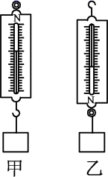

A．一定大于2 N B．一定等于2 N

C．一定小于2 N D．一定等于4 N

3．关于弹簧测力计，下列说法中错误的是( )

A．根据在一定范围内，弹簧的伸长量与拉力成正比这一性质制成的

B．弹簧测力计使用前要对指针进行调零

C．弹簧测力计只能沿竖直或水平方向拉动物体

D．弹簧测力计在使用时要使弹簧的伸长方向和拉力方向在同一直线上

4．甲、乙两人各用20 N的水平力分别向两个相反方向拉弹簧测力计，弹簧测力计静止运动，则弹簧测力计的示数是(　　)

A．0 N B．10 N

C．20 N D．40 N

5．小明和小忠想把一条弹性绳拉开，使弹性绳两端的拉环能分别套在相隔一段距离的两根柱子上，用来晒衣服．现有两种办法：一种是按图甲的方法做；另一种是按图乙的方法做．关于这两种做法下列说法正确的是：

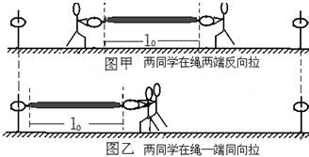

A．图甲中每个人所用的力比图乙中每个人所用力要小

B．图乙中每个人所用的力比图甲中每个人所用力要小

C．图甲中每个人所用的力与图乙中每个人所用力相同

D．条件不足，无法比较图甲中每个人所用的力与图乙中每个人所用力的大小

6．弹性物体和塑性物体的区别是

A．弹性物体受力后发生形变，塑性物体受力后不发生形变

B．弹性物体和塑性物体受力后都发生形变，不受力时都能恢复原状

C．弹性物体形变后能恢复原状，塑性物体形变后不能自动恢复原状

D．弹性物体无论如何受力，不受力后都能恢复原状，塑性物体不可以

7．几位同学使用相同的弹簧拉力器锻炼身体，在弹性限度内，每位同学都可以将弹簧拉力器拉开至两臂伸直，当两臂伸直时对弹簧拉力器拉力一定最大的是

A．手臂长的同学 B．身体高的同学

C．体重大的同学 D．力气大的同学

8．一根弹簧原长10 cm，挂100 N砝码时，弹簧变为12 cm，如再加挂200 N砝码时(仍在弹性限度内)，弹簧的长度变为(　　 )

A．16 cm B．6 cm C．14 cm D．19 cm

9．关于弹簧测力计的认识，下列说法错误的是( )

A．弹簧测力计上的最上刻度就是它的量程

B．弹簧测力计上的刻度是均匀的

C．弹簧测力计只能测量拉力的大小

D．弹簧测力计可以用来测拉力，也可以用来称物重

10．用一个刻度准确的弹簧测力计，没有调零就直接去测量大小为2N的力，弹簧测力计的示数是2.1 N，若直接用它去测另一个力，弹簧测力计的示数变为4.3 N，则被测力的大小为( )

A．4.4 N B．4.3 N C．4.2 N D．无法确定

二、填空题

11．如图所示，两个完全相同的弹簧称都处于水平位置，它们的右端受到大小皆为F的水平拉力作用，而左端的情况不相同：①中弹簧的左端固定在墙上；②中弹簧的左端受大小也为F的水平拉力作用．以L1、L2分别表示①、②中两个弹簧的伸长量，则有________．



12．测量________ 的工具叫测力计．在物理实验室经常使用________ ，它是利用_________这个道理制成的．如图所示的弹簧秤的最小刻度是________ N，它的测量范围是________ N，图中弹簧秤对物体A的拉力为________  N．



13．如图所示,正在使用的弹簧测力计指针指在某一位置。这个弹簧测力计的量程是_______N,分度值是_______N。图中所测的力是________N.

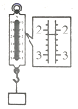

14．弹簧不挂物体时长为0.1米，受10牛的拉力时长为0.15米，这时没有超过它的量程，如果受6牛的拉力，弹簧的伸长量为________厘米，这时弹簧的长度为________厘米．

15．如图所示，把重物放在平直的塑料板上，塑料板变弯曲，这个现象说明：重物的压力可以使塑料板发生________，从而对重物产生________ ，也就是塑料板对重物的________．

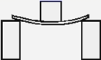

16．如图所示，弹簧秤的最小刻度值是______N，量程是______N，弹簧秤示数是______N．



17．使用弹簧测力计时应注意：a.使用前应观察它的________b.使用前应________；c.使用前将挂钩________；d.测力时沿________e.不能超过________.

18．如左下图所示，将一根弹簧测力计挂在天花板上，某人用方向相同的两个力分别作用于弹簧，已知F1＜F2．观察比较图A、B、C，可知力的作用效果与力的________有关．

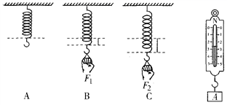

19．科技小组同学自己动手制作弹簧测力计。他们选用两根弹簧甲和乙进行测试：当在弹簧的下端挂相同的钩码时，两根弹簧的伸长不同，并绘出如图所示的图象，分析其中一根弹簧的实验图象得到结论是______。若他们要制作量程较大的弹簧测力计应选弹簧______；若要制作精确度较高的弹簧测力计应选弹簧______。（以上两空均选填“甲”或“乙”）

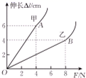

20．一个弹簧长200mm，下端挂5N物体时长250mm，挂2N的物体时，弹簧伸长_____mm，当弹簧长245mm时，弹簧受到的拉力是_____N。

三、解答题

21．在“研究弹簧的伸长量与所受外力的关系”实验中，将弹簧水平放置测出其自然长度，然后竖直悬挂让其自然下垂，在其下端竖直向下施加外力*F*。实验过程是在弹簧的弹性限度内进行的，用记录的外力*F*与弹簧的伸长量*x*作出的*F*－*x*图线如图所示。

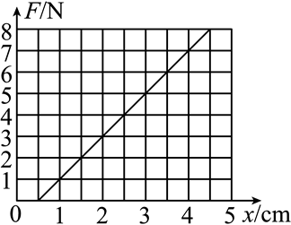

(1)由图可知，该弹簧受到的拉力每增加1 N，弹簧的伸长量增加________cm。

(2)分析图像，你可以得出的结论：_____________________。

(3)该研究在实际中的应用：________________________。

22．为了探究“在弹性限度内，弹簧的伸长与受到拉力的关系”，所用的实验器材是：一个铁架台、一端有环一端有钩的弹簧3根(能承受的最大拉力均为10牛)、弹簧测力计一个、刻度尺一把．记录的实验数据如下表：

|  |  |  |  |  |  |  |  |  |  |
| --- | --- | --- | --- | --- | --- | --- | --- | --- | --- |
|  | 表一弹簧A | | | 表二弹簧B | | | 表三弹簧C | | |
| 实验次数 | 1 | 2 | 3 | 4 | 5 | 6 | 7 | 8 | 9 |
| 拉力F（牛） | 1.0 | 2.0 | 3.0 | 4.0 | 5.0 | 6.0 | 7.0 | 8.0 | 9.0 |
| 弹簧伸长△x（厘米） | 2.0 | 4.0 | 6.0 | 1.0 | 2.0 | 3.0 | 1.0 | 2.0 | 3.0 |

①分析比较实验序号1、2与3(或4、5与6或7、8与9)的数据及相关条件，可归纳出的初步结论是：同一根弹簧，在弹性限度内，________ .

②分析比较实验序号________的数据及相关条件，可归纳出初步结论是：不同弹簧，在弹性限度内，拉力相同时，伸长的长度是不同的.

③进一步综合分析表一、表二和表三得到的数据关系，可归纳得出：同一根弹簧，在弹性限度内，________是一个定值，不同弹簧这个比值不同．

23．现有弹簧、钩码、直尺、指针等器材，小华要自制一个弹簧测力计，他首先测出弹簧的长度L0＝2.10 cm，然后在弹簧的下端挂上不同的钩码，测出弹簧的长度L，算出弹簧的伸长量ΔL(ΔL＝L－L0)，测量的数据如下表：

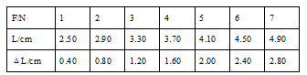

(1)从上表中的数据可以看出拉力F和弹簧伸长量ΔL的关系是____________________；

(2)小华继续做实验，得到的数据如下：

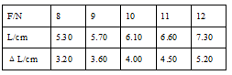

从上表的数据可以看出，拉力达到______N时，拉力和弹簧伸长量的关系就改变了。因此，弹簧测力计的范围只能达到________N。

答案

1．A

2．A

3．C

4．C

5．B

6．C

7．A

8．A

9．C

10．C

11．L1=L2

12．力 弹簧测力计来测量力 在弹性限度内，弹簧的伸长与受到的拉力成正比 0.2 0～5 2.4

13． 0~5 0.2 2.2

14．3 13

15．弹性形变 弹力 支持力

16．0．2 5 2．4

17．量程和分度值 调零 来回拉几次 力的方向 量程

18．大小

19．弹性限度内，弹簧的伸长与拉力成正比 乙 甲

20．20mm， 4.5N

21．0.5 在一定范围内，弹簧的伸长量跟它受到的拉力成正比 弹簧测力计

22．弹簧伸长的长度跟它受到的拉力成正比 1与4或2与5或3与6 受到拉力与弹簧的伸长的比值

23．成正比1110